TRƯỜNG THCS VIỆT HƯNG THAM GIA NGÀY HỘI GẮN KẾT
GIÁO DỤC NGHỀ NGHIỆP THỦ ĐÔ VỚI THỊ TRƯỜNG LAO ĐỘNG NĂM 2023
Sáng nay, ngày 15/4/2023 tại Trung tâm Văn hóa Thông tin và Thể thao quận Long Biên các em học sinh trường THCS Việt Hưng đã tham gia ngày hội vô cùng hào hứng và phấn khởi. Các em được tư vấn nghề nghiệp, việc làm và hỗ trợ khởi nghiệp trong các cơ sở giáo dục nghề nghiệp trên địa bàn thành phố Hà Nội.
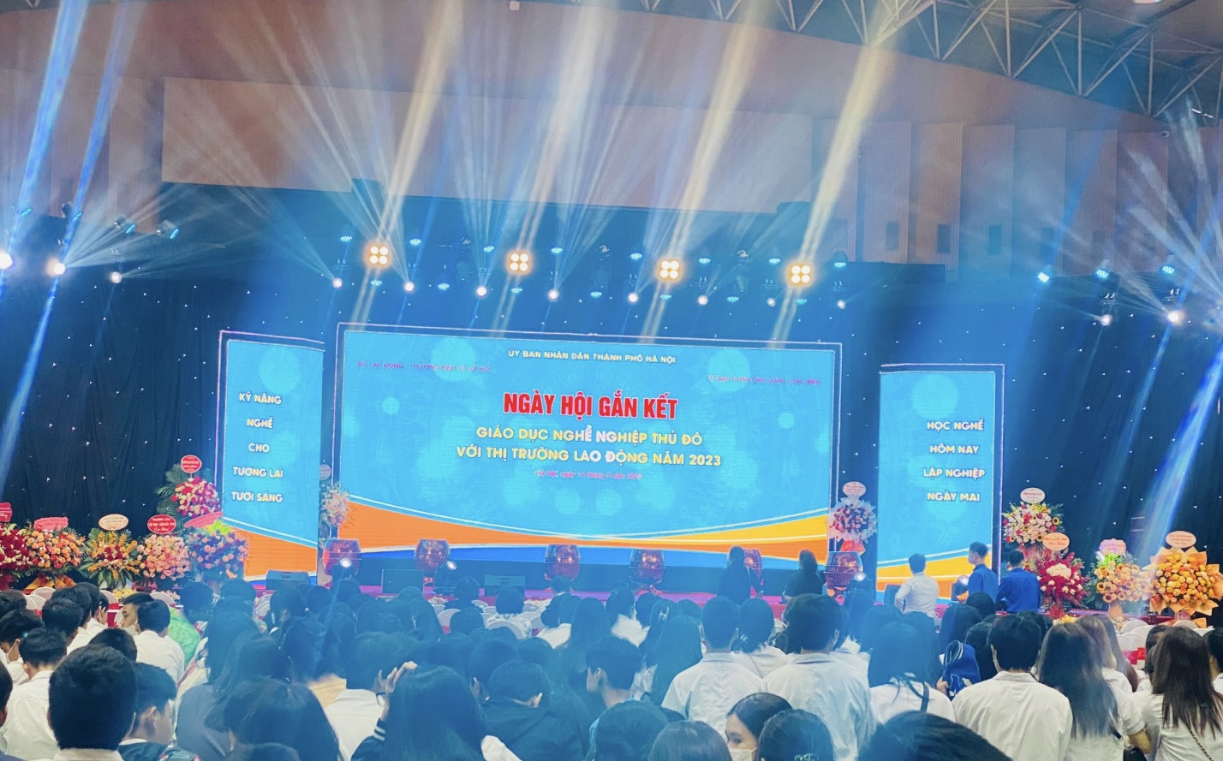
Nhằm thực hiện chỉ đạo của UBND Thành phố về triển khai công tác tư vấn nghề nghiệp, việc làm và hỗ trợ học sinh, sinh viên khởi nghiệp trong các cơ sở giáo dục nghề nghiệp trên địa bàn thành phố Hà Nội, triển khai Đề án “Giáo dục hướng nghiệp và định hướng phân luồng học sinh trong giáo dục phổ thông giai đoạn 2018 - 2025 của Thủ tướng Chính phủ, đẩy mạnh phát triển nhân lực có kỹ năng nghề, góp phần nâng cao năng suất lao động và tăng năng lực cạnh tranh quốc gia trong tình hình mới, hỗ trợ, phát triển thị trường lao động, giải quyết việc làm cho người lao động trên địa bàn Thành phố năm 2023. Sở Lao động - Thương binh và Xã hội ban hành Kế hoạch số 1003/KH-SLĐTBXH ngày 20/3/2023 tổ chức Ngày hội gắn kết giáo dục nghề nghiệp Thủ đô với thị trường lao động năm 2023.
Đây là lần thứ 4 trong vòng 5 năm trở lại đây (2019 - 2023) công tác tổ chức Ngày hội gắn kết giáo dục nghề nghiệp Thủ đô với thị trường lao động được tổ chức với quy mô lớn, qua 3 lần diễn ra Ngày hội đã thu hút gần 25.000 học sinh, sinh viên, phụ huynh và người lao động trên địa bàn Thành phố tham gia. Ngày hội đã tạo cơ hội gắn kết giữa các cơ sở giáo dục nghề nghiệp với các doanh nghiệp trong việc nâng cao chất lượng đào tạo, cập nhật kịp thời xu hướng phát triển của thị trường và nhu cầu tuyển dụng lao động, tiến tới việc liên kết đào tạo theo nhu cầu doanh nghiệp; Góp phần nâng cao chất lượng đào tạo đồng thời nâng tỷ lệ lao động qua đào tạo của Thành phố.
Đây cũng là một trong chuỗi các hoạt động quận Long Biên phối hợp với Sở Lao động - Thương binh và Xã hội thành phố Hà Nội tổ chức, nhằm chào mừng kỷ niệm 20 năm thành lập Quận Long Biên (06/11/2003-06/11/2023). Ngày hội đã góp phần nâng cao nhận thức của xã hội về vai trò, vị thế giáo dục nghề nghiệp; đẩy mạnh công tác đào tạo nghề gắn với doanh nghiệp; đẩy mạnh công tác tư vấn hướng nghiệp học nghề cho các em học sinh.
* Một số hình ảnh các em học sinh tham gia ngày hội gắn kết giáo dục nghề nghiệp:
